УПРАВЛЕНИЕ ОБРАЗОВАНИЯ АДМИНИСТРАЦИИ
ГЕОРГИЕВСКОГО ГОРОДСКОГО ОКРУГАСТАВРОПОЛЬСКОГО КРАЯ

ПРОГРАММА

муниципального этапа

всероссийской олимпиады школьников
2023/24 учебного года

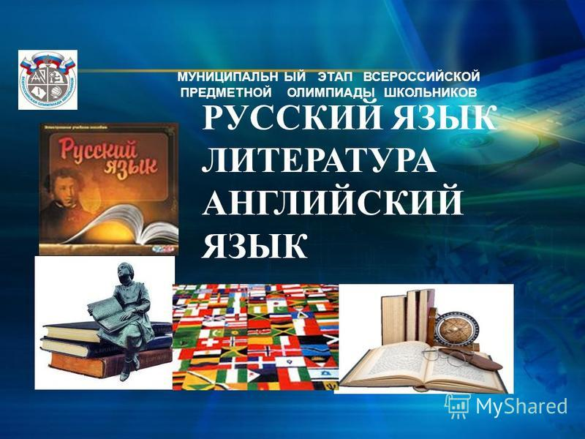

Георгиевский городской округ, 2023 г.
УПРАВЛЕНИЕ ОБРАЗОВАНИЯ АДМИНИСТРАЦИИ
ГЕОРГИЕВСКОГО ГОРОДСКОГО ОКРУГАСТАВРОПОЛЬСКОГО КРАЯ

ПРОГРАММА
проведения муниципального этапа всероссийской олимпиады школьников

07 декабря 2023 года –
16 день Олимпиады (астрономия)

Место проведения: МБОУ СОШ №26 с.Краснокумского
Ответственная за проведение олимпиады – Серякова Ирина Валентиновна, ведущий специалист управления образования администрации Георгиевского муниципального округа
тел. 3-20-48e-mail: seryakova2014@mail.ru

Организационные мероприятия
8:30 –8:55 | Совещание с организаторами | Каб. 25 (3 этаж)
9:00 –9:30 | Регистрация участников | Холл школы
10:00 | Начало олимпиады

Выполнение олимпиадных заданий
10:00 – 12:00 | Астрономия (89 человек) | Аудитории №№1-6

Разбор олимпиадных заданий
14:00-14:30 | Астрономия | Аудитория №1

Работа членов жюри
с 14:00 | Работа членов жюри, подведение итогов | Кабинеты №№25, 26
Показ олимпиадных работ 08.12.2023 года
14.00 | Астрономия | Кабинет №25
Ознакомление участников олимпиады с результатами
На сайте управления образования
администрации Георгиевского муниципального округа по ссылке:
http://georg-gorono.ru/index.php/olimpiady/54-vserossijskaya-olimpiada-shkolnikov/3021-munitsipalnyj-etap-vserossijskoj-olimpiady-shkolnikov-2023-2024-uchebnogo-goda
07.12 | Протоколы | После проверки работ
10.12 | Итоговые протоколы | до 18.00

График
рассадки участников муниципального этапа Всероссийской олимпиады школьников на базе МБОУ СОШ № 26 с. Краснокумского

Дата проведения: 07 декабря 2023
Предмет: Астрономия
Количество участников: 89 человек

Аудитория | Категория участников | Количество | Организаторы
1 (каб.№27 ) | 7 класс | 15 | Борисова С. А. , Поворова Е.И.
2 (каб.№28 ) | 7 класс + 8 класс | 6+ 9 | Внукова О.О., Денисов Э.В.
3 ( каб.№ 29) | 8 класс + 9 класс | 11 + 4 | Елисеева М.И., Бабинец И. И.
4 (каб.№30) | 10 класс | 13 | Еремкина Т.А., Бутова И.А.
5 (каб. №31) | 9 класс | 17 | Земчихина Н.А., Прядкина Т.А.
6 (каб. № 32) | 11 класс | 14 | Илюшина Ю.А., Шульгина С.В.

Дежурные:
Пост №1 Чудопал Е.В.
Пост №2 Зверько Т.А.
Пост №3 Шишкин В.В.
Вход (регистрация) Маёрова М. В.

